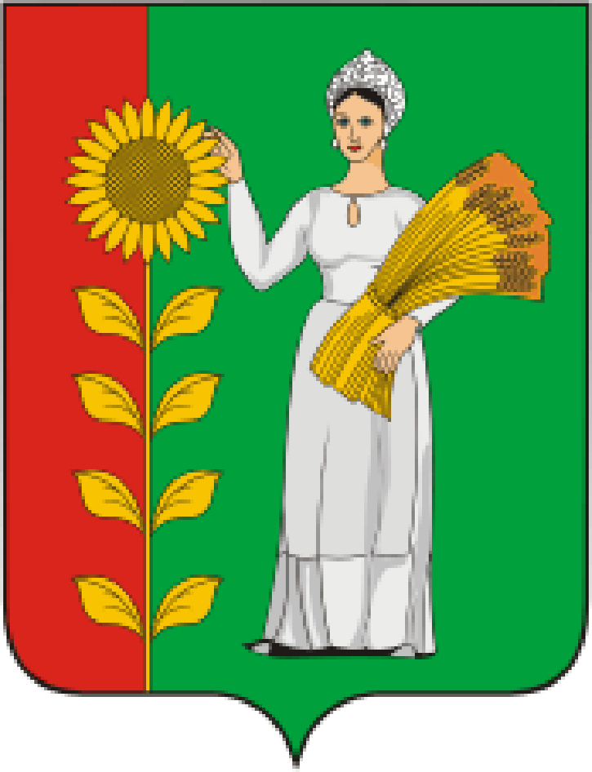
ПРЕДСЕДАТЕЛЬ
СОВЕТА ДЕПУТАТОВ
ДОБРИНСКОГО МУНИЦИПАЛЬНОГО РАЙОНА

Липецкой области

РАСПОРЯЖЕНИЕ

06.04.2021г. п.Добринка № 9-р

О созыве очередной восьмой сессии Совета депутатов

Добринского муниципального района

седьмого созыва

Созвать очередную восьмую сессию Совета депутатов Добринского муниципального района седьмого созыва 16 апреля 2021 года в 10.00 часов в Большом зале администрации района с повесткой дня:
1.О результатах публичных слушаний по проекту отчета «Об исполнении районного бюджета за 2020 год».
2.Об исполнении районного бюджета за 2020 год.
3.О внесении изменений в районный бюджет на 2021 год и на плановый период 2022 и 2023 годов.
4.О работе Контрольно-счетной комиссии Добринского муниципального района за 2020 год.
5.Разное.

Пригласить на сессию главу Добринского муниципального района, депутатов областного Совета депутатов от района, заместителей главы администрации района, начальников комитетов, отделов администрации района, руководителей правоохранительных органов, председателя Контрольно-счетной комиссии, председателя Молодёжного парламента, председателя Общественной палаты, председателей Советов депутатов и глав сельских поселений района, руководителей организаций и сельхозпредприятий, представителей средств массовой информации.

Председатель Совета депутатов

Добринского муниципального района М.Б.Денисов

